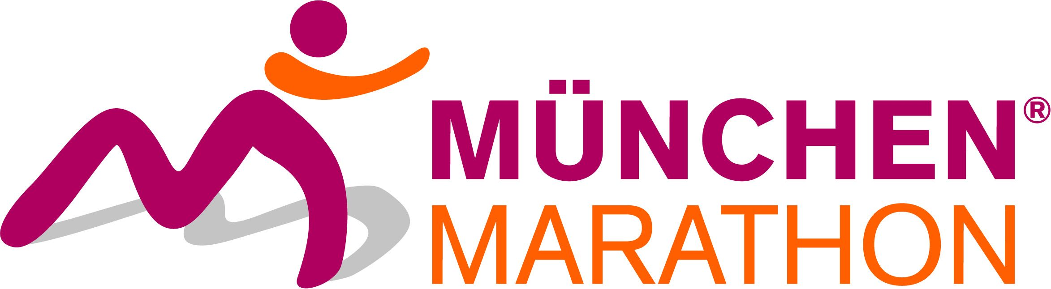
PRESSEMITTEILUNG
-Titel: Südafrika Gewinn Marathonmeister-

Stand: Oktober 2012
Seite 1 von 1

Schnell sein lohnt sich!
Die Deutschen Marathonmeister gewinnen eine Reise nach Südafrika zum Kultlauf COMRADES

Wenn am 14. Oktober 2012 im Rahmen des MÜNCHEN MARATHON mehr als 600 Läufer und Läuferinnen bei den Deutschen Marathonmeisterschaften antreten, können sich die neuen nationalen Titelträger zusätzlich über ein ganz besonderes Präsent freuen:
Der MÜNCHEN MARATHON beschenkt den Deutschen Marathonmeister und die Deutsche Marathonmeisterin 2012 mit Startplatz und Reise zu einer der traditionsreichsten und größten Laufveranstaltungen der Welt: dem Comrades Marathon in Südafrika.

Afrikas sportlichster Schatz – Der Comrades Marathon
Der Comrades Marathon ist ein Laufevent der Superlative. Mit außergewöhnlichem Ambiente und wunderschöner Streckenführung begeistert der südafrikanische Ultramarathon Läufer auf der ganzen Welt. Aus dem kleinen Lauf mit insgesamt 34 Startern aus dem Premierenjahr 1921 entwickelte sich ein sportliches Spektakel mit fast 20.000 Teilnehmern und stetig weiter wachsendem Kultpotential. Als sportliches Großevent der Extraklasse zieht der 89 Kilometer lange Städtelauf zwischen Durban und Pietermaritzburg nicht nur Läufer, sondern auch tausende begeisterte Zuschauer in seinen Bann. Einnehmende Gastfreundlichkeit und sportlicher Enthusiasmus der Südafrikaner machen den Comrades Marathon dabei für jeden Teilnehmer zum besonderen Highlight im persönlichen Laufkalender.

Spezielles Präsent zum Titel
Der MÜNCHEN MARATHON freut sich, den beiden Deutschen Marathonmeistern 2012 zu ihrem Titel nun dieses sportliche Geschenk zu offerieren. In Zusammenarbeit mit Ethopian Airlines und Laufreisen schnürt der MÜNCHEN MARATHON für die diesjährigen Meister ein besonderes Paket: Die Nummer 1 der deutschen Damen und Herren sichern sich jeweils einem Comrades Startplatz, inkl. Hin-Rück-Flugticket Frankfurt a.M. / Johannesburg sowie einem viertägigen Hotelaufenthalt in Südafrika. Für gute Sicht auf der Afrika-Kult-Strecke legt Oakley den glücklichen Siegern zusätzlich eine Radarlock mit ins Sportgepäck.
Damit erhalten die Schnellsten der diesjährigen Deutschen Marathonmeisterschaften die reizvolle Chance, sich 2013 beim teilnehmerstärksten Ultramarathon der Welt gemeinsam mit anderen internationalen Top-Athleten sportlich in Szene zu setzen.

